運動に適した服装選び

サッカー選手の冬の服装（トップス）を考えてみよう！着ているものに〇をつけましょう。（いくつでも）

ベンチにいるとき
ユニフォーム ・ 薄手の上着 ・ 厚手の上着（ベンチコートなど）

ウォームアップのとき
ユニフォーム ・ 薄手の上着 ・ 厚手の上着（ベンチコートなど）

ゲーム中
ユニフォーム ・ 薄手の上着 ・ 厚手の上着（ベンチコートなど）

選手たちは、体が温まるまでは重ね着をして、汗をかいてくると上着を脱いでいますね。

冬でも運動中は汗をたくさんかきます。体育の授業や外遊びのときも、体が温まったら上着を一枚ずつ脱ぎましょう。

厚着のままで汗をたくさんかくと、汗冷えして風邪をひきやすくなってしまいます。自分のタイミングで調節できるとよいですね。

※休み時間は、上着を校庭に忘れないように気を
付けましょう（念のため名前を書いておきまし
ょう）。

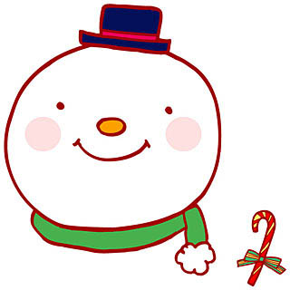
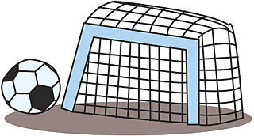
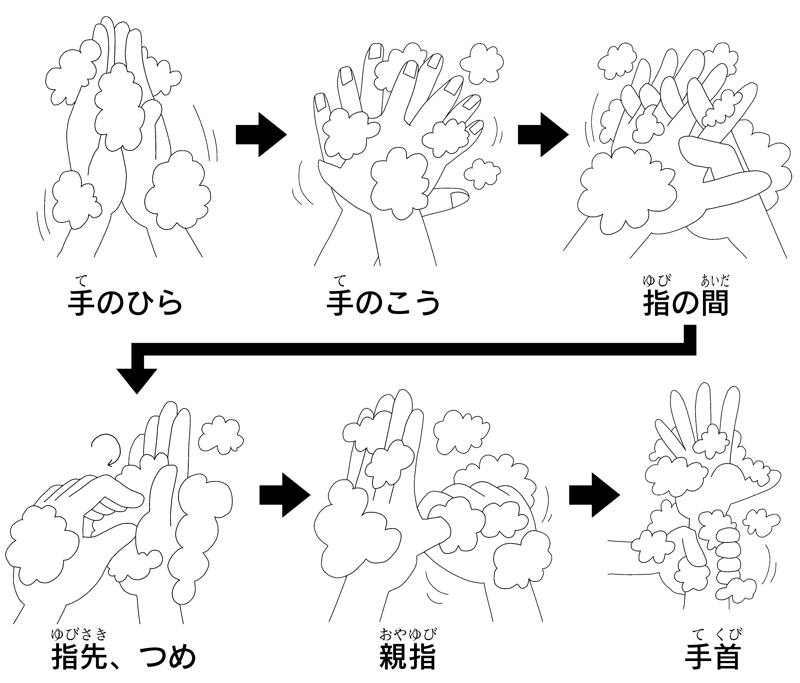
令和５年１２月号
所沢市立泉小学校
保健室
１か月前には夏日を観測する日もありましたが、いよいよ冬の訪れを感じるようになりました。学校では引き続き、感染症予防のため、寒い日でも教室を換気しながら学習します。必要な人は、教室で着用できる上着（コート以外）を準備しましょう。
体調にあった服を選ぼう！
「朝から少しおなかがいたい」「下痢をしている」「生理中でおなかがいたい」、それなのに『下着を着ていない』『短いボトムスで素足が出ている』、そんな人が少なくありません。体調がいつもと違うときには、服装にも気を付けて、体を冷やさない工夫をしましょう。
寒くても、ていねいに手をあらおう
水が冷たくなると、無意識に手洗いの時間が短くなってしまうものです。洗い残しのないように、ていねいな手洗いを心がけましょう。
あらった後、ふき残しがあると「汚れがつきやすい」だけでなく、「手荒れ（カサカサ）の原因」になってしまいます。手荒れの部分には、ばい菌や汚れが入り込みやすくなるので注意が必要です！

せいけつなハンカチでふきましょう！

